附件3：
陕西师范大学出版总社有限公司
2022年专业技术人员招聘参加网络笔试
应聘人员须知

一、笔试平台及环境要求
（一）笔试形式及平台
本次网络笔试采用网络远程双机位在线形式，考试平台采用“腾讯会议”软件，请应聘人员（以下称“应聘人员”）务必提前在腾讯会议官网下载安装“腾讯会议”最新版本。
（二）设备及环境要求
1.硬件要求。确保笔试环境满足“双机位”要求，建议使用1台带有摄像头、麦克风的笔记本电脑(win7/win10系统，作为主机位)和1部智能手机（作为副机位）。
（1）主机位应置于应聘人员正前方约50cm处，主机位背面靠墙(如下图2所示)，主机位画面必须能看到应聘人员整个考试作答画面（即显示头部、桌面以上的身体、桌面、手、A4纸），如下图1“主机位效果示意图”所示。
（2）副机位应置于应聘人员侧后方1米左右，30度拍摄考试环境，能够清晰显示应聘人员考试环境、应聘人员前方区域（包含主机位电脑屏幕区域）、双手、桌面和应聘人员侧身位全身或半身，如下图2“副机位效果示意图”所示。
（3）两个机位画面像素要求均不得低于720p；设备工作正常，电量充足（建议连接电源）。如无笔记本电脑，可以使用台式电脑，并配备摄像头和麦克风（不得使用耳机）。
（4）在WiFi环境下使用时，应将手机设为“飞行模式”以确保来电无法接入，如有微信等网络电话拨入，请立即拒接。
效果示意图如下：
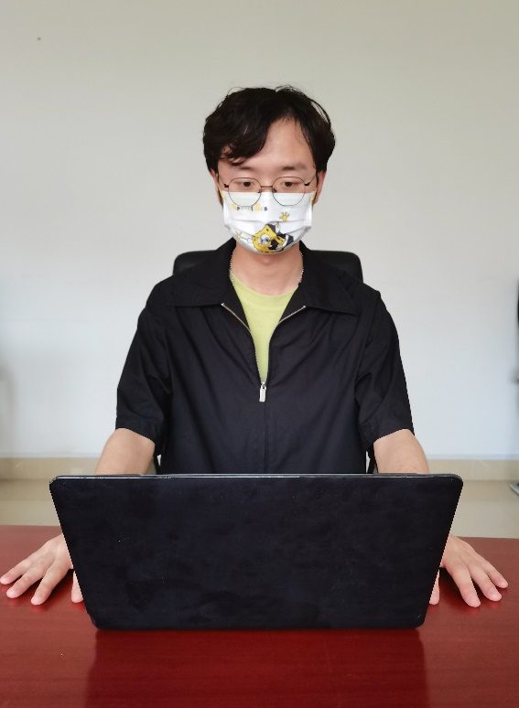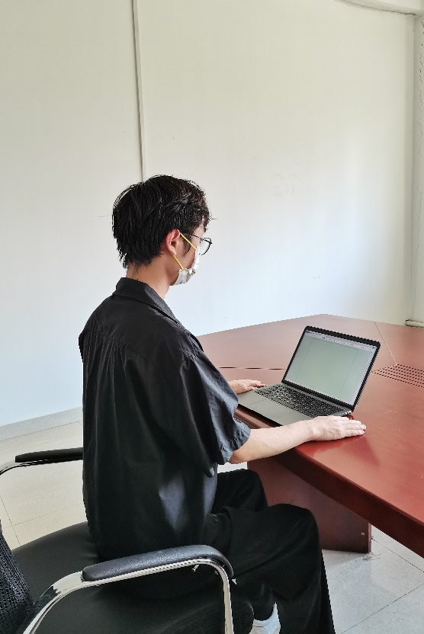
图1：主机位效果示意图 图2：副机位效果示意图
2.软件要求。请应聘人员在主机位、副机位设备上分别安装好“腾讯会议”软件并注册两个用户名，依次命名为：姓名+主、姓名+副。在考试时打开主机位麦克风和扬声器（笔试期间保持打开状态），关闭副机位的麦克风及扬声器，以免双重通道产生回声。手机在笔试期间须关闭闹钟，拦截来电、短信、App通知等任何可能影响考试正常进行的应用程序。
3.网络环境要求。确保网络畅通，应聘人员网络环境建议具备有线宽带、WiFi、4G/5G移动数据网络等两种或多种形式。如其中一种形式出现故障，可及时调整为另一种形式继续考试。
4.空间要求。独立空间，该空间除应聘人员本人、考试必要的证件、A4纸、黑色字迹签字笔和考试硬件设备外，不能出现其他人员或电子设备、书籍、资料等；光线明亮不逆光；环境安静，保证语音清晰、不卡顿、无回声。
5.穿戴要求。要求应聘人员衣着整齐，免冠，露出耳朵，不得佩戴耳饰等饰品。
二、笔试流程
（一）笔试开始前30分钟，工作人员告知应聘人员考生号、“腾讯会议”会议号及密码，应聘人员准备好身份证原件进入考场，按照要求命名双机位，并按照工作人员指令查验身份和考场环境。
（二）笔试正式开始前应聘人员不得离开考场，笔试正式开始后不得离开视频画面范围，不得再私自调整视频和音频设备。
（三）应聘人员须自行准备A4纸，在工作人员的指令下在规定的时间内将试题答案填写到A4纸上，在A4纸上作答时请注意将题号标注清楚，A4纸背面不得书写任何内容。
（四）应聘人员在点开试题链接后禁止切换页面。使用黑色字迹签字笔手写答题，考试正式结束前不得提前交卷。
（五）工作人员宣布考试结束，应聘人员立即停笔，并听从工作人员指令，将具有试题答案的A4纸按照页码顺序依次在主机位摄像头前停留5秒左右，保证画面中字迹清晰可辨。
（六）待所有应聘人员完成上述工作后，应聘人员继续保持主机位正常开启状态。取下副机位的手机，在考试结束后10分钟内，使用此手机“扫描全能王”APP将A4纸按照页码顺序依次拍照并转化为PDF格式文件，然后使用此手机将该PDF文件发送至招聘单位邮箱（hr@snupg.com），文件名称和邮件主题须使用考生号命名。未在规定时间内提交答卷，则笔试无效，笔试成绩为0分。应聘人员所提交的PDF格式答卷是阅卷评分的依据，请务必保证答卷字迹清晰；如字迹模糊不清，则该部分的文字不得分。所有笔试考试及答卷提交等全过程必须在主机位视频画面范围内完成。待工作人员确认无误、发布指令后，应聘人员方可离开视频画面、离开考场。
（七）答卷要求卷面整洁，字迹工整，字体大小适中，并保证所有答题内容填写在A4纸内。
（八）为保证答卷拍照顺利完成，请提前下载“扫描全能王”APP进行注册登录，完成相关配置，并提前演练操作，熟悉相关流程。
（九）在笔试过程中，应聘人员必须始终保持主机位的麦克风和扬声器处于打开状态。工作人员如发现应聘人员主机位的麦克风、扬声器关闭或副机位出现异常，或有突发网络异常情况，将及时提醒应聘人员改正。如应聘人员不及时改正，则视为违纪。如应聘人员有违反考试纪律和考试规定的行为，工作人员将通知应聘人员立即停止考试，并取消应聘资格。
（十）根据招聘工作相关要求，应聘人员不得将考试相关信息发布至网络或泄露给其他人员，违者取消应聘资格，并按照相关规定处理。
三、违规处理办法
（一）在笔试过程中有下列行为之一的，取消笔试成绩及应聘资格。
1.未按照远程网络考试相关要求摆放视频机位，存在监控盲区，或故意遮挡周围环境，影响观察，提醒后仍不改正的。
2.视频监控范围内存在书籍资料或其他与考试要求无关的电子设备以及其他人员的。
3.笔试过程中与他人谈话、互打暗号或者手势的。
4.笔试过程中与周围人员存在接递物品行为的。
5.笔试过程中擅自离开座位或脱离视频监控范围的。
6.拒绝、妨碍工作人员履行管理职责，或侵害其他应聘人员合法权益的。
7.其它经认定属考试违规行为的。
（二）有下列情形之一的，取消应聘人员应聘资格，并可视情节轻重，报有关部门处理。
1.组织或参与团伙作弊的。
2.以任何形式记录（包括录音录像、纸质记录）或向任何人员、任何平台传播试题信息或考试视频、音频的。
3.笔试过程中穿戴、使用相关设备实施作弊的。
4.伪造身份证、其他证明材料，由他人代替或代替其他应聘人员参加考试的。
5.通过伪造证件、证明、档案及其他材料获得应聘资格或笔试成绩的。
6.有其它违纪、作弊行为的。

